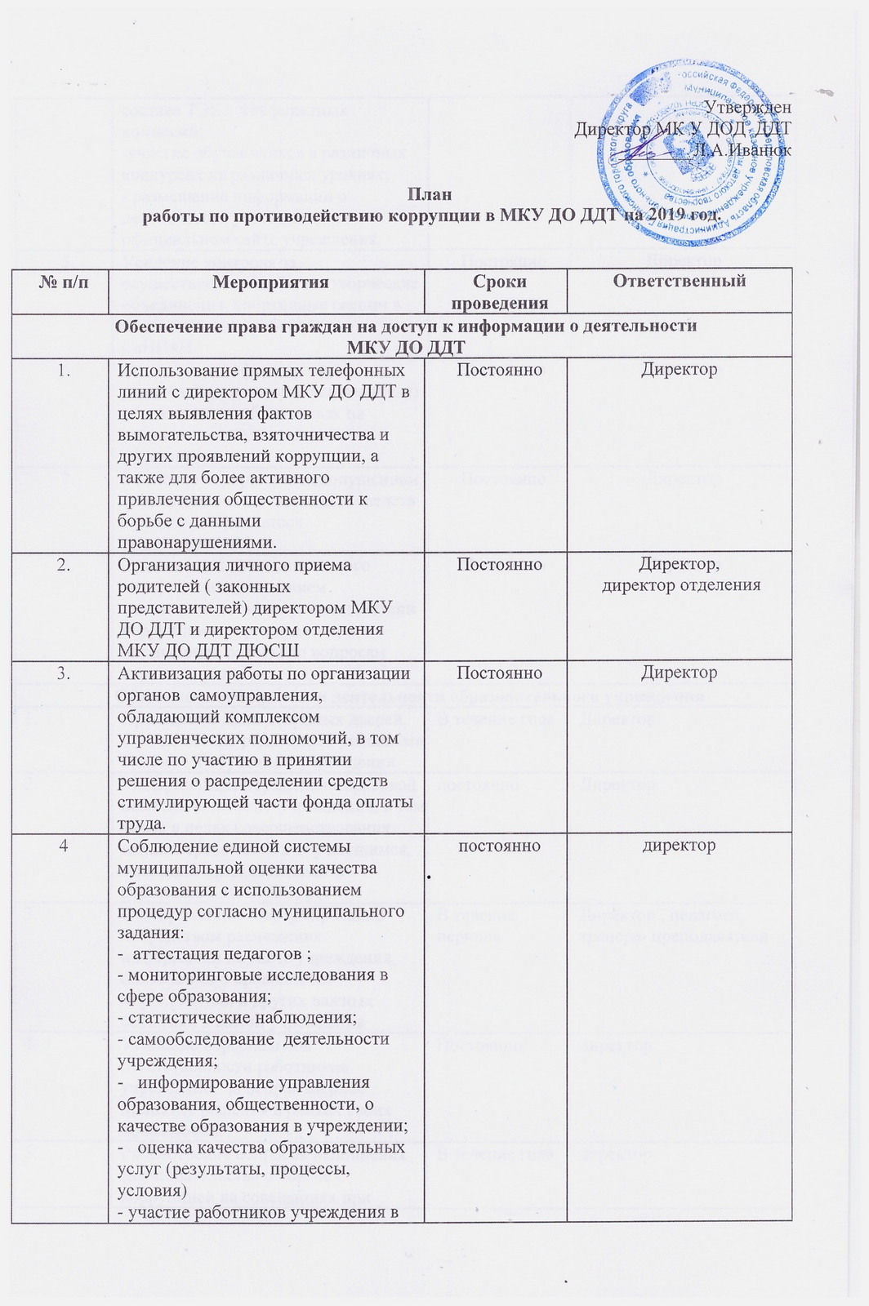
Утвержден
Директор МК У ДОД ДДТ
________Л.А.Иванюк

План
работы по противодействию коррупции в МКУ ДО ДДТ на 2019 год.

№ п/п | Мероприятия | Сроки проведения | Ответственный
Обеспечение права граждан на доступ к информации о деятельности
МКУ ДО ДДТ
1. | Использование прямых телефонных линий с директором МКУ ДО ДДТ в целях выявления фактов вымогательства, взяточничества и других проявлений коррупции, а также для более активного привлечения общественности к борьбе с данными правонарушениями. | Постоянно | Директор
2. | Организация личного приема родителей ( законных представителей) директором МКУ ДО ДДТ и директором отделения МКУ ДО ДДТ ДЮСШ | Постоянно | Директор,  директор отделения
3. | Активизация работы по организации органов самоуправления, обладающий комплексом управленческих полномочий, в том числе по участию в принятии решения о распределении средств стимулирующей части фонда оплаты труда. | Постоянно | Директор
4 | Соблюдение единой системы муниципальной оценки качества образования с использованием процедур согласно муниципального задания:  - аттестация педагогов ;  - мониторинговые исследования в сфере образования;  - статистические наблюдения;  - самообследование деятельности учреждения;  - информирование управления образования, общественности, о качестве образования в учреждении;  - оценка качества образовательных услуг (результаты, процессы, условия)  - участие работников учреждения в составе ТЭК, конфликтных комиссий;  -участие обучающихся в различных конкурсах на различных уровнях;  - размещение информации о деятельности учреждения на официальном сайте учреждения. | постоянно | директор
5. | Усиление контроля за осуществлением набора в творческие объединения, спортивные секции в соответствие с требованиями СаНПиН. | Постоянно | Директор
6. | Постоянное информирование родителей ( законных представителе), обучающихся об их правах на получение дополнительного образования | Постоянно | Директор
7. | Усиление контроля за недопущением фактов взимания денежных средств с родителей (законных представителей) . | Постоянно | Директор
8. | Организация систематического контроля за выполнением законодательства о противодействии коррупции в учреждении при организации работы по вопросам охраны труда | Постоянно | Директор
Обеспечение открытости деятельности образовательного учреждения
1. | Проведение Дней открытых дверей. Ознакомление родителей с условиями приема и обучения в учреждении. | В течение года | Директор
2. | Модернизация нормативно-правовой базы деятельности учреждения, в том числе в целях совершенствования единых требований к обучающимся, законным представителям и работникам МКУ ДО ДДТ | постоянно | Директор
3. | Своевременное информирование посредством размещения информации на сайте учреждения, объявлений о проводимых мероприятиях и других важных событиях в жизни учреждения | В течение периода | Директор , педагоги, тренера- преподаватели
4. | Усиление персональной ответственности работников учреждения за неправомерное принятие решения в рамках своих полномочий. | Постоянно | директор
5. | Рассмотрение вопросов исполнения законодательства о борьбе с коррупцией на совещаниях при директоре, педагогических советах | В течение года | директор
6. | Привлечение к дисциплинарной ответственности работников учреждения, не принимающих должных мер по обеспечению исполнения антикоррупционного законодательства. | По факту | Директор
Меры по правовому просвещению антикоррупционной компетентности обучающихся
1. | Социологический опрос «Отношение обучающихся учреждения к явлениям коррупции» | Декабрь | педагоги
2. | Акция «Нет коррупции» | декабрь | педагоги
3. | Конкурсная творческая работа (сочинение, эссе) среди обучающихся на темы:  «Легко ли всегда быть честным?» | октябрь | педагоги
4. | Проведение серии интеллектуальных игр:  «Открытый диалог» со старшеклассниками (8-11 кл.), подготовленных с участием обучающихся по теме антикоррупционной направленности:  -Мои права.  -Я- гражданин.  -Потребности и желания.(1-4 класс). | В течении года | педагоги
5. | Конкурс среди обучающихся на лучший плакат антикоррупционной направленности | декабрь | педагоги
6. | Организация и проведение к Международному дню борьбы с коррупцией (9 декабря), различных мероприятий:  - оформление стендов в учреждении;  - обсуждение проблемы коррупции среди работников МКУ ДО ДДТ  - анализ исполнения Плана мероприятий противодействия коррупции в МКУ ДО ДДТ | Декабрь | Директор , педагоги
Работа с педагогами
1. | Корректировка планов мероприятий по формированию антикоррупционного мировоззрения обучающихся. | В течении года | педагоги
2. | Размещение на сайте МКУ ДО ДДТ правовых актов антикоррупционного содержания | Постоянно | директор
3. | Встречи педагогического коллектива с представителями правоохранительных органов | В течении года | директор
Работа с родителями
1. | Размещение на сайте ОУ правовых актов антикоррупционного содержания | в течение года | директор
2. | Публичный отчет | сентябрь | Директор
3 | День открытых дверей МКУ ДОДДТ, отделения МКУ ДО ДДТ ДЮСШ | Сентябрь-октябрь | Директор
4 | Привлечение родителей для участия в работе жюри конкурсов, соревнований. | В течении года, по мере проведения мероприятий | педагоги
Взаимодействие с правоохранительными органами
1 | Информирование правоохранительных органов о выявленных фактах коррупции в сфере деятельности МКУ ДОДДТ | При выявлении фактов | Комиссия
2 | Оказание содействия уполномоченным представителям контрольно-надзорных и правоохранительных органов при проведении ими инспекционных проверок деятельности организации по вопросам предупреждения и противодействия коррупции;

